1.**實驗環境**

* Python 版本：3.9
* 作業系統：Windows

2.**資料集**

* 使用CIFAR-10數據集，包含10個類別，每張圖像大小為32x32。

3.**執行步驟**

1. 安裝必要環境

pip install -r requirements.txt

1. 預訓練嵌入向量(已預先訓練好並存放置data)

#資料儲存在tb_logs\cifar10當中，如果需要重新訓練，請到此檔案提取embeddings.hdf5檔，更改檔名為dkm_cifar10.hdf5並存放置data中

python pretrain.py --data cifar10

3. 執行聚類分析

python cluster_img.py --data cifar10 --repeats 20 --constraint-factor 1.0

4.優化

而我們對於時間優化的方法放在CMS/Policies.py中並標示註解

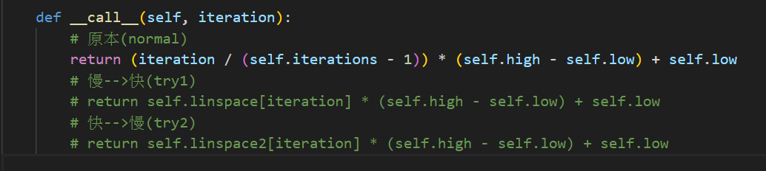

並把實驗的結果放在result檔案中